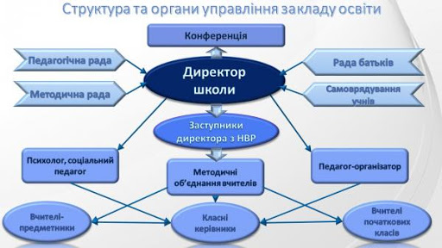
Управління закладом освіти
1. Система управління закладами освіти визначається законом та установчими документами.
2. Управління закладом освіти в межах повноважень, визначених законами та установчими документами цього закладу, здійснюють:
-засновник Лосинівська селищна рада.Уповноважений орган управління – відділ освіти,сім'ї,молоді та спорту;
-керівник закладу освіти-Калініченко Надія Миколаївна
-заступник директора з навчально-виховної роботи-Лаврінець Любов Андріївна;
-колегіальний орган управління закладу освіти – педагогічна рада;
-колегіальний орган громадського самоврядування(рада школи)
-інші органи, передбачені спеціальними законами та/або установчими документами закладу освіти.

Органи управління закладом
Керівництво закладом освіти здійснює - директор, повноваження якого визначаються Законами України «Про освіту», Статутом НВК, трудовим колективним договором.
Вищим колегіальним органом громадського самоврядування НВК є загальні збори колективу закладу. Що скликається не менш як 1 раз на рік.
Постійно діючий колегіальний орган управління НВК є педагогічна рада. Засідання педагогічної ради проводяться не менш як 4 рази на рік.
Органом самоврядування здобувачів освіти є учнівський комітет. Засідання учнівського комітету відбуваються не менш як 4 рази на рік.
Органом батьківського самоврядування є батьківський комітет. Засідання батьківського комітету відбуваються не менш ніж 3 рази на рік.
Органом самоврядування працівників НВК є профспілковий комітет. Засідання профспілкового комітету відбуваються за потребою.

УПРАВЛІННЯ НАВЧАЛЬНИМ ЗАКЛАДОМ
· органи колегіального управління школою (конференція, рада школи, педагогічна рада, нарада при директорі, його заступниках);
· адміністрація школи (директор, його заступники);
· органи громадського самоврядування (учнівське самоврядування, учителів (профком, методична рада), батьків (батьківський комітет).
Конференція є вищим колегіальним органом громадського самоврядування школи.

УПРАВЛІНСЬКА ДІЯЛЬНІСТЬ АДМІНІСТРАЦІЇ ШКОЛИ:
Управління сучасною школою є складною системою з багатьма внутрішніми взаємозв'язками. Його ефективність багато в чому залежить від правильного розподілу обов'язків в адміністрації школи, до якої належать директор та заступники.

ОРГАНИ ГРОМАДСЬКОГО САМОВРЯДУВАННЯ:
З метою демократизації управління, налагодження зворотного зв'язку, поточного коригування управлінських рішень у навчальному закладі діють органи громадського самоврядування учнів (учнівський комітет школи (класу), учителів (профспілковий комітет, методична рада), батьків (батьківський комітет школи (класу), повноваження яких визначає статут школи. Вони є дієвим засобом формування громадської думки, сприяють діалогізації взаємин з адміністрацією.

